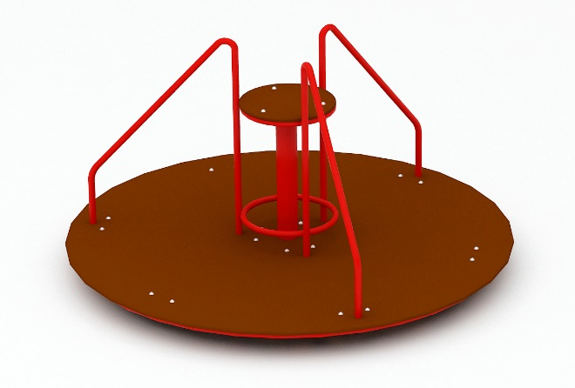 | Карусель 0520  Размер не менее: диаметр - 1600 мм, высота - 1000 мм.  Карусель предназначена для детей от 3-х лет, карусель не имеет посадочных мест.  Карусель должна имеет три поручня.  Пол карусели должен быть выполнен из ламинированной нескользящей влагостойкой фанеры, толщиной не менее 18 мм., покрытой шероховатым покрытием во избежание скольжения ног во время игры.  Основание карусели должно быть изготовлено из металлической профильной трубы, сечением не менее 30*30 мм, поручни изготовлены из металлической трубы, диаметром не менее 33,5 мм. Вал карусели должен иметь не менее трех подшипников, для облегчения вращения, и изготовлен из металлической трубы, диаметром не менее 108 мм.  Используемая фанера должна быть водостойкой фанерой марки ФСФ, из лиственных пород. Деревянные детали должны быть тщательно отшлифованы, кромки закруглены и окрашены яркими двухкомпонентными красками, стойкими к сложным погодным условиям, истиранию, действию ультрафиолета и специально предназначенными для применения на детских площадках, крепеж оцинкован. Металлические элементы окрашены яркими порошковыми красками с предварительной антикоррозионной обработкой. Выступающие концы болтовых соединений должны закрываться пластиковыми заглушками.

